**Escuela Normal de Educación Preescolar**

**Ciclo escolar 2021-2022**

**Docente:** David Gustavo Montalván Zertuche.

**Asignatura:** Optativa.

**Unidad de aprendizaje II. Los niños y los rostros de la violencia.**

**Trabajo: Evidencia de unidad II**

**Tema:** El acoso escolar (Bullying), el enemigo en el aula.

**Competencias:** • Detecta los procesos de aprendizaje de sus alumnos para favorecer su desarrollo cognitivo y socioemocional.

• Aplica el plan y programa de estudio para alcanzar los propósitos educativos y contribuir al pleno desenvolvimiento de las capacidades de sus alumnos.

• Diseña planeaciones aplicando sus conocimientos curriculares, psicopedagógicos, disciplinares, didácticos y tecnológicos para propiciar espacios de aprendizaje incluyentes que respondan a las necesidades de todos los alumnos en el marco del plan y programas de estudio.

• Emplea la evaluación para intervenir en los diferentes ámbitos y momentos de la tarea educativa para mejorar los aprendizajes de sus alumnos.

• Integra recursos de la investigación educativa para enriquecer su práctica profesional, expresando su interés por el conocimiento, la ciencia y la mejora de la educación.

• Actúa de manera ética ante la diversidad de situaciones que se presentan en la práctica profesional.

**Alumna:** Mariana Guadalupe Gaona Montes. #5

**4° “B”**

Saltillo, Coahuila 04 de enero de 2021

**Introducción**

El presente trabajo tiene el propósito de brindar información y reflexiones personales sobre el tema del acoso escolar o a lo que llamamos “bullying”, pues como bien sabemos en las instituciones educativas o escuelas nos podemos topar con distintos fenómenos escolares que afectan el desenvolvimiento de los estudiantes. Se cuenta con la justificación del trabajo, para conocer información relevante sobre el mismo. Posteriormente, se da a conocer la descripción de las actividades aplicadas en la jornada de prácticas enfocadas en las buenas y malas conductas, así como las características de los agresores y de las víctimas, pues si bien es cierto y como lo menciona Shephard, B., Ordóñez, M., y Oleas, C. M. (2015) el bullying es producido en la interacción de dos o más sujetos, en la que una de las partes ejecuta un acto con intención de hacer daño a la otra parte y por esta razón es muy importante que como docentes se tenga en cuenta como herramienta fundamental, la observación para cualquier posible caso.

Por otro lado, se habla sobre las reflexiones que los alumnos realizaron al observar un cuento digital acerca de las características del bullying y cómo es que se puede detectar dentro de las instituciones educativas, para tomar acciones que lleven eliminarlo o prevenirlo. Estas estrategias pueden traer grandes beneficios en cuanto a concientizar a los alumnos y que sepan que las esas acciones no son buenas y lastiman a los demás. Finalmente se muestra la conclusión, con reflexiones personales del acoso escolar, lo más eficaz para prevenirlo y cómo detectarlo.

**Justificación**

Se habla de acoso escolar o bullying, ya que a pesar de que ha existido desde hace muchos años, en la actualidad es un tema de gran relevancia entre la sociedad, principalmente por los abusos sufridos dentro de las instituciones escolares de alumno a alumno, y un grupo de testigos que son cómplices por omisión. Afortunadamente se han tomado cartas sobre el asunto, pues se la ha dado prioridad y constante seguimiento a valores importantes como la equidad, igualdad, respeto, entre otros, útiles para combatir el acoso escolar o bullying.

De acuerdo a lo que menciona Urra, M. (2017) se habla de bullying cuando en mayor o menor medida, niños y niñas sufren constantemente malos tratos, insultos, amenazas, coacciones, golpes y humillaciones por alguno de sus iguales dentro del contexto escolar, siendo cómplices algunos de los demás compañeros que observan sin hacer algo para detener dicha injusticia. Por esta razón, es importante recalcar a los alumnos, que cualquier caso que observen en relación a agresiones físicas o verbales a alguno de sus compañeros por otro de ellos, notificarlo inmediatamente a la maestra, para darle una solución.

A pesar de que la educación comienza desde casa, con el conjunto de valores, ideas y creencias, algunas veces son basadas en la desigualdad social, sexual y de género, por eso el motivo de crear en la escuela un espacio socializador que influya de manera positiva en los problemas que se puedan dar en relación al acoso escolar.

Esta investigación, se realiza principalmente con el fin de conocer una serie de estrategias eficaces para la prevención del acoso escolar y así evitar severas consecuencias a quien lo sufre o ha sido víctima, como traumas psicológicos, baja autoestima, nula confianza hacia los demás y a sí mismo. Según Enríquez, V. y Garzón, V. (2015) no solo las víctimas tienen consecuencias, sino que todos los que participan en el acto, pues las conductas de los agresores, se pueden convertir crónicas convirtiéndose así en la manera como buscan alcanzar sus objetivos, corriendo el riesgo de que más adelante puedan desviarse hacia conductas delictivas, violencia doméstica o de género.

**Legislación**

La violencia contra los niños y niñas repercute en gran medida en su desarrollo físico, social, cognitivo y emocional, es decir, integro. Hablamos de cualquier tipo de violencia, tal vez alguna afecte más que la otra, sin embargo, no dejan de ser preocupante los casos constantes que en México surgen día con día, esto podría ser debido a creencias o culturas pasadas practicadas que parecen estar bien para disciplinar a sus hijos e hijas. Sin embargo, hay un documento en el que se encuentra la Ley general de los Derechos de Niños, Niñas y Adolescentes, el cual establece una serie de artículos que describen los acuerdos para proteger a los niños de cualquier tipo de violencia.

Específicamente en el capítulo octavo se habla sobre el Derecho de Acceso a una Vida Libre de Violencia y a la Integridad Personal. El articulo °47 permite conocer la manera en la que se puede proceder ante un posible caso de violencia detectado en el salón de clases, puesto que las autoridades tienen el deber de intervenir cuando se deben prevenir, intervenir y proceder en los casos en que los niños, niñas y adolescentes se vean involucrados en algún tipo de violencia, en el caso de la educación se puede observar en algún tipo de descuido constante, abuso físico, al observar marcas de golpes, y abuso psicológico y sexual.

Se debe detectar de forma precoz el factor generador de la violencia cuando aparece, para intervenir y evitar la cronicidad de las secuelas físicas, psíquicas y morales mediante una intervención coordinada entre los niveles de salud, servicios sociales, instituciones comunitarias de protección y la legislación vigente.

Por otro lado, la ONU (2020) propone siete estrategias para poner fin a la violencia contra los niños principalmente dentro de sus hogares; la primera de ellas pone como ejemplo, quitar las formas violentas de disciplina; posteriormente modificar las normas que dejan impune el abuso sexual; seguridad en el contexto inmediato en el que viven; brindar apoyo a los cuidadores para que conozcan la mejor manera de criar a sus hijos; respuesta de los servicios de atención y garantizar una educación para el desarrollo de competencias de los niños, niñas y adolescentes.

**Desarrollo**

**Nombre de la actividad: “Navidad, época de buena convivencia”**

Actividad de inicio. Como primer momento se les recordó por el grupo de WhatsApp la actividad y se les compartió el material digital que iban a utilizar para poder desarrollarla. Los alumnos se dieron a la tarea de observar las imágenes y con ayuda de sus papás o su cuidador leyeron el pequeño planteamiento que había en las dos imágenes. El propósito, era que por sí mismos identificaran la conducta que estaba bien y la conducta que estaba mal, sin que sus papás se los dijeran, buscando la reflexión, conciencia y práctica de valores que los niños y niñas tienen al presenciar o vivir alguna de estas situaciones.

En la primera imagen, se planteaba una pequeña historia donde una niña ayudaba a su compañero de clase, el cual tenía barreras para el aprendizaje, ella siempre le brindaba apoyo y lo defendía ante las personas que quisieran hacerle daño. En la otra imagen, se describe una situación en donde un niño tiene muy malas actitudes en el salón de clase, molesta a sus compañeros y nunca atiende las indicaciones que se le dan. Después de que los alumnos analizaron dichas imágenes con la pequeña historia, respondieron una hoja de trabajo con los siguientes cuestionamientos ¿Cuál situación estuvo bien? ¿Cuál situación estuvo mal? ¿Qué acciones malas identificaste? ¿Qué acciones buenas identificaste? ¿Qué niño has sido tú, Carlos o Sofía?

Las respuestas de los alumnos fueron con criterios muy acertados, mostrando los buenos valores que se practican en casa y estando conscientes de las situaciones buenas y malas que se presentan en la vida diaria, en la escuela y en la sociedad. En la primera pregunta, todos respondieron que la situación que estuvo bien fue la primera y la segunda situación fue la que estuvo mal; en cuanto a las situaciones malas que identificaron mencionaron algunas como, las burlas que algunas veces recibe Martín por su condición o las actitudes malas que muestra Carlos al hacer bromas pesadas en el salón de clases; en cuanto a las acciones buenas que los alumnos identificaron, mencionaron el apoyo y disposición que tiene Sofía al ayudar a Martin a realizar algunas actividades que por si solo no puede realizar o cuando la maestra le llama la atención a Carlos por las conductas malas que demuestra; finalmente en el último cuestionamiento, todos contestaron que las acciones que ellos han tenido son parecidas a las de Sofía.

Actividad de desarrollo. En la actividad de desarrollo, los niños y niñas observaron un video sobre un cuento titulado los niños que ignoran las reglas e instrucciones, es una historia que habla de dos niños que no cumplían las reglas e imponían mucho desorden, se burlaban de las personas que les llamaban la atención entre muchas más acciones malas, hasta que un día trataron de entrar a un lugar donde solo los niños que se portaban bien, podían pasar, así que entendieron que no está bien ignorar las reglas e instrucciones ya que estas nos sirven para mantener el orden, reflexionaron y pudieron pasar al lugar de los superhéroes (lugar donde solo entraban los niños buenos). Posterior a que observaran el video, respondieron algunos cuestionamientos acerca de lo que observaron en la historia, se les aplicó la consigna de poder platicar dichos cuestionamientos con papá, mamá o cuidador, o bien escribirlas en el cuaderno de trabajo. Una parte de las preguntas, fueron enfocadas a las experiencias personales que los alumnos han vivenciado de la mala convivencia o de agresiones en la escuela o fuera de ella. Esta actividad, sirvió mucho para que ellos reflexionaran acerca de las buenas y malas acciones y de la misma manera prevenir posible violencia en su contexto inmediato.

Por otro lado, para cerciorarse que los alumnos habían visto el video, se les realizaron los cuestionamientos en la clase virtual, retomando un poquito el tema, para conocer las respuestas de los niños y niñas que solo platicaron con papá o mamá sobre los hechos que pasaron en el cuento. Los comentarios e ideas que compartieron los alumnos en la clase, fueron muy buenos, las respuestas muy completas y se detectó que la mayoría había observado el video, mencionaron que las acciones que tenían los dos niños no estaban bien, que debían cumplir las reglas para vivir en armonía y buena convivencia.

En la actividad de cierre se les pidió que realizaran un dibujo de buena convivencia y otro de mala convivencia ya fuera en su cuaderno o en una hoja de máquina. A partir de lo que los niños dibujaron se observó si el aprendizaje del área de desarrollo personal y social, fue favorecido a través de las actividades que anteriormente realizaron. Los dibujos representaron acciones de buena y mala convivencia.

**Conclusión**

En esta actividad el aprendizaje esperado se logró favorecer puesto que con los ejemplos de las buenas y malas conductas se pretendió hacer conciencia en los niños, para que en su vida diaria practiquen buenas conductas y además aprendan a resolver problemas. El nivel de complejidad fue el adecuado y los materiales que se les brindaron estuvieron a su alcance, ya que fueron digitales y además se les descargó para facilitarle más la tarea. Las consignas en el plan de trabajo estuvieron muy claras y coherentes para que no existiera duda alguna.

Las respuestas que los niños dieron en la actividad sobre los dos casos, fueron muy acertadas, registraron la situación que estuvo bien y la situación que estuvo mal, además identificaron las acciones malas y buenas que observaron en los dos relatos, los escribieron con sus recursos propios y además le agregaron varios dibujos, esta actividad les sirve mucho para su vida cotidiana, en la escuela y en su hogar.

Finalmente, es muy relevante el papel que cumple la educadora para crear actividades y estrategias que integren cada uno de los niños y niñas, reconociendo sus habilidades, cualidades físicas y específicas, ya que, mediante ella, podemos detectar a simple vista los casos de violencia que se puedan estar presentando en el grupo, ya sea que venga desde el hogar o se esté dando en el momento, entre ellos mismos. Ante esto podemos intervenir y buscar un lugar a solas para platicar primero con el alumno y ver la situación por la que está pasando en su hogar, si el caso se presenta entre dos o más alumnos, el procedimiento puede ser el mismo y llegar en común de acuerdo para que llegue al respeto mutuo.

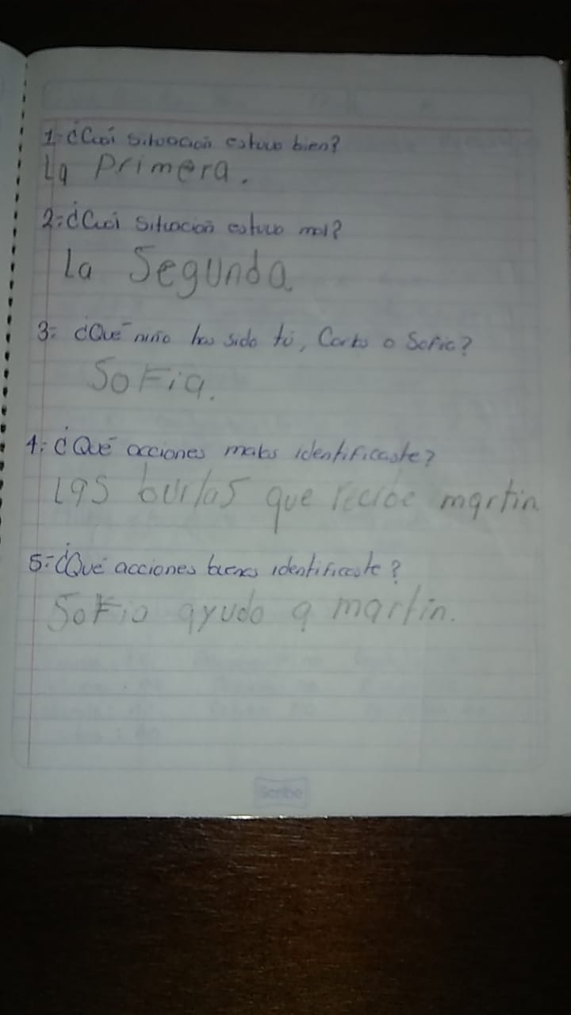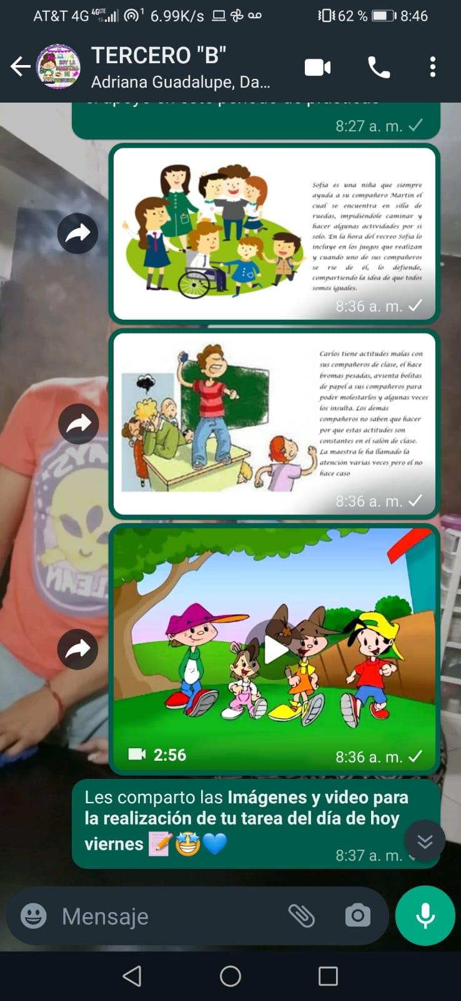**Anexos de la actividad aplicada**

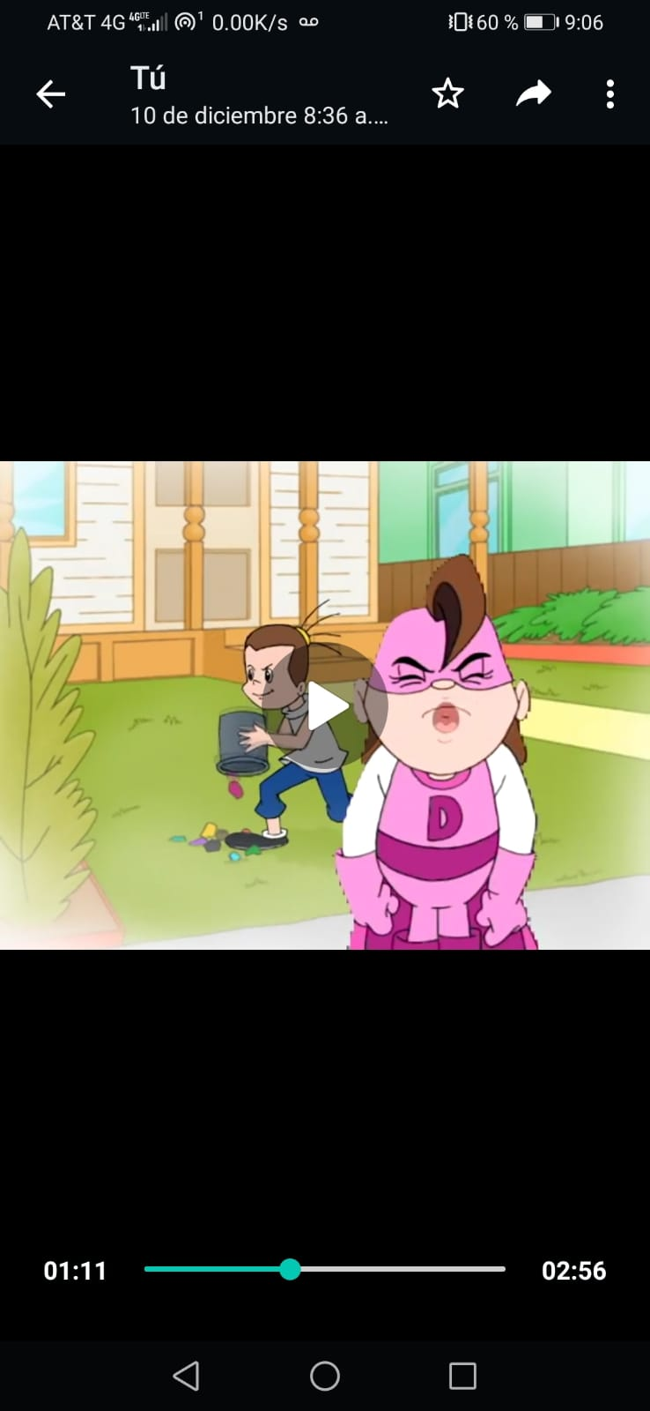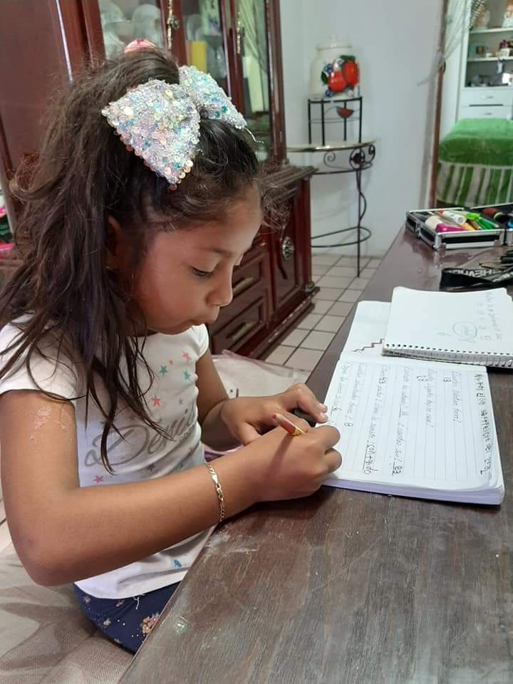

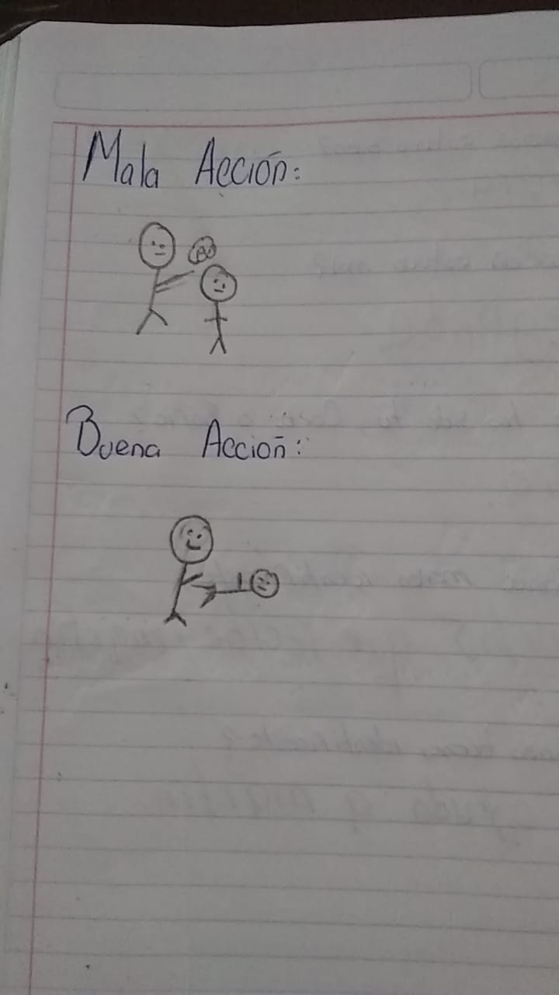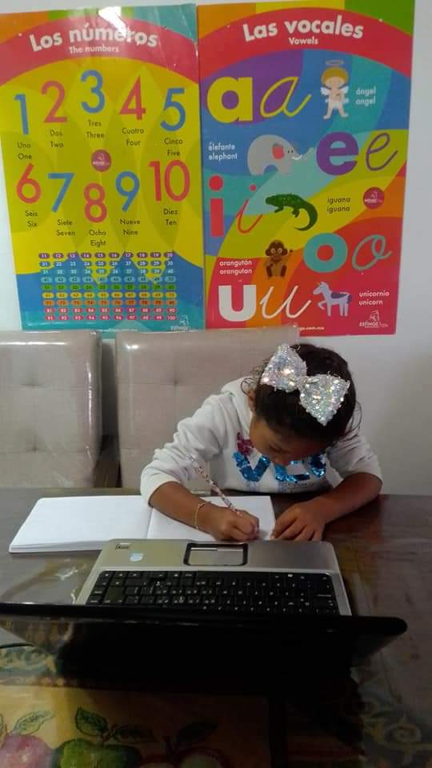

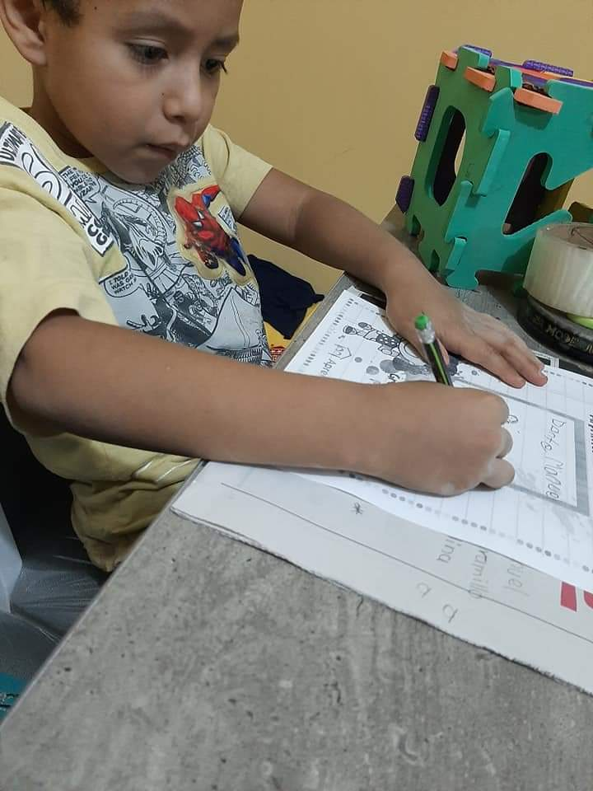

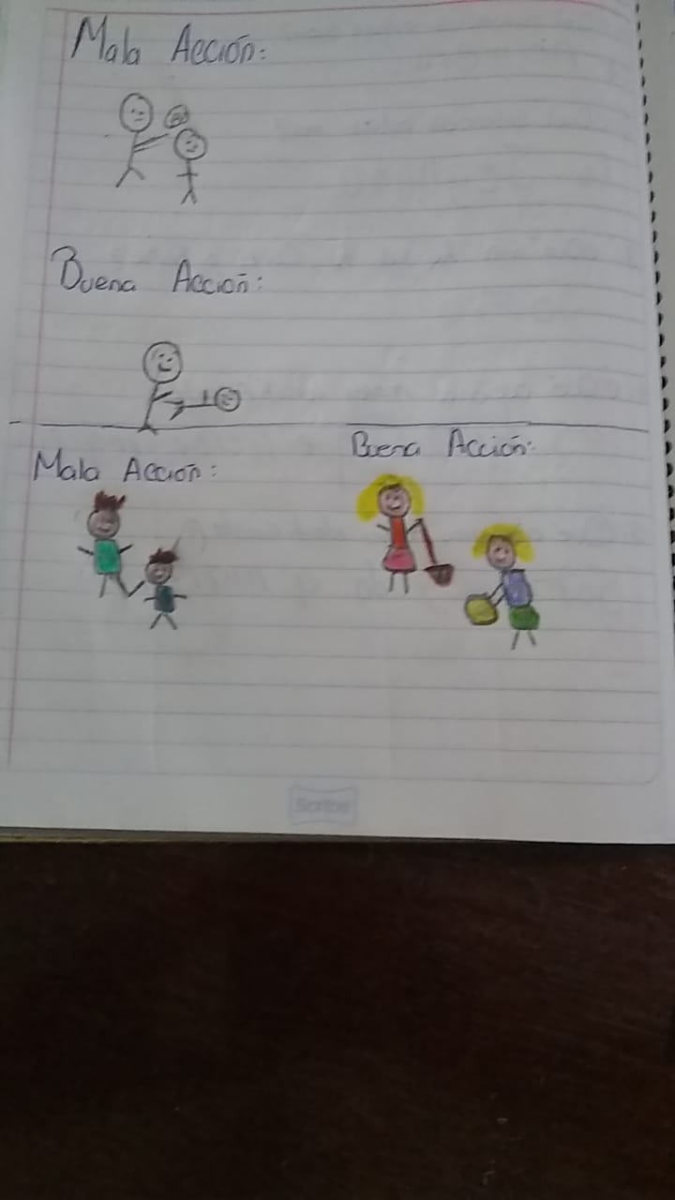

**Referencias**

Enríquez, V. y Garzón, V. (2015). El acoso escolar. *Saber, ciencia y libertad*, *10*(1), 219-234

Ley General de los Derechos de Niños, Niñas y Adolescentes. Última Reforma DOF 17-10-2019. Artículo °47.

Shephard, B., Ordóñez, M., & Oleas, C. M. (2015). Estudio Descriptivo: Programa de Prevención y Disminución del Acoso Escolar–“Bullying”. Fase Diagnóstica: Prevalencia. *Revista Médica HJCA*, *7*(2), 155-161.

Urra, M. (2017). Bullying Acoso Escolar.

<https://www.who.int/es/news-room/fact-sheets/detail/violence-against-children>

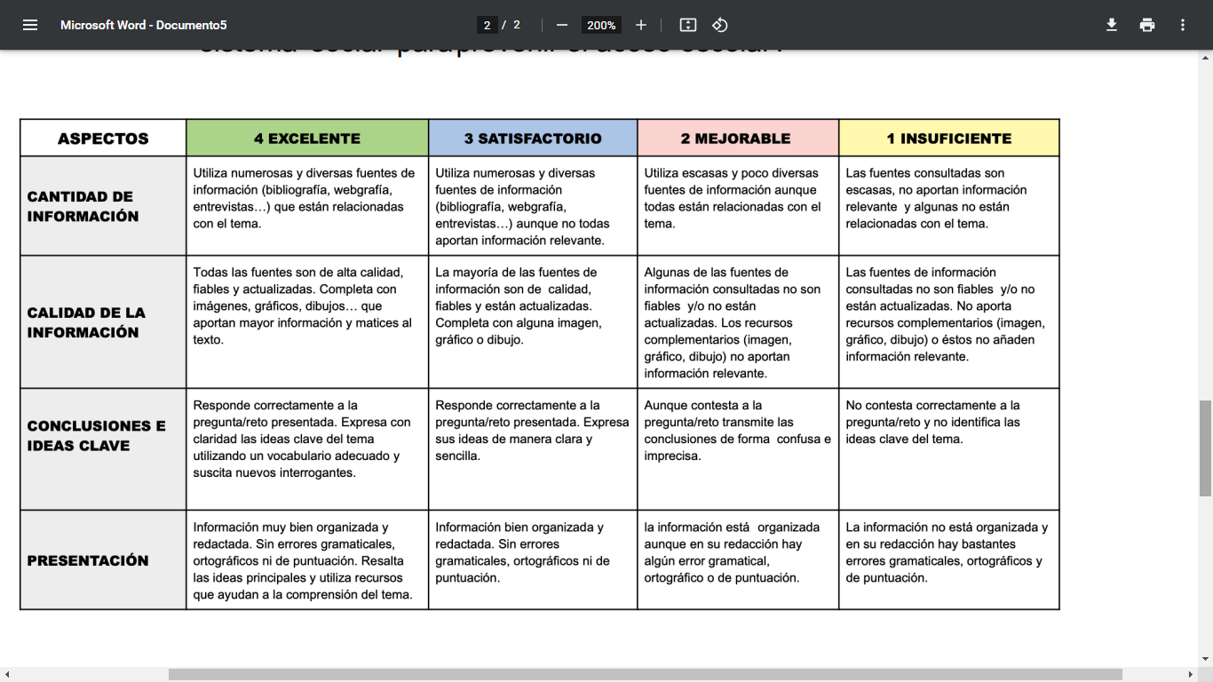

**Rubrica de evaluación**